第四节 透镜的应用

一、照相机和眼球
1．人眼是一个高度精密的光学系统，下列围绕人眼的讨论，错误的是（ ）
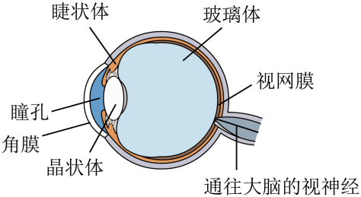
A．角膜和晶状体的共同作用相当于凸透镜
B．视网膜相当于光屏
C．来自物体的光会聚在视网膜上，形成一个正立的像
D．眼球好像一架照相机，外界物体在视网膜上成的像是缩小的
【答案】C
【详解】AB．眼睛相当于一架照相机，晶状体和角膜相当于照相机的凸透镜，视网膜相当于光屏，故AB正确，不符合题意 ；
CD．我们看物体时，是通过睫状体的伸缩来调节晶状体的弯曲程度，改变晶状体的焦距，使不同远近的物体都能在像距相同的视网膜上生成清晰的倒立缩小的实像，故C错误，符合题意；D正确，不符合题意。
故选C。
2．如图所示，人眼的功能类似于照相机。人眼结构中，视网膜到晶状体的距离不变，人眼是通过调节晶状体的厚度，使远近不同物体的像都呈在视网膜上，人看近处物体，晶状体变 （选填“厚”或“薄”）。时间长了眼睛容易疲劳，此时应适当远眺，使睫状体放松，晶状体焦距变 ，这样能舒缓眼疲劳，保护眼睛。
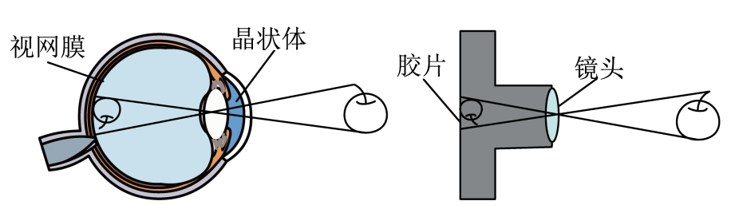
【答案】 厚 大
【详解】长时间看近处物体，相当于物距变小，根据凸透镜成实像时物近像远像变大可知，像距变大，但眼睛的像距不变，相当于像成在了视网膜的后方，因此为使像成在视网膜上，应减小焦距，所以，晶状体变厚。
人眼长时间看近处物体，然后远眺，物距变大，根据凸透镜成实像时物远像近像变小可知，像距变小，但眼睛的像距不变，相当于像成在视网膜的前方，因此为使像成在视网膜上，应增大晶状体（相当于凸透镜）的焦距，所以晶状体变薄。
二、视力的缺陷与矫正
3. 如图所示，在“模拟探究远视眼的缺陷”时，将凸透镜看做眼睛的晶状体，将光屏看做视网膜，给“眼睛”戴上远视眼镜，使烛焰在“视网膜”上成清晰倒立、 的实像。移去远视眼镜，光屏上的像变得模糊了，向 （选填“前”或“后”）移动光屏，光屏上会再次呈现清晰的像。
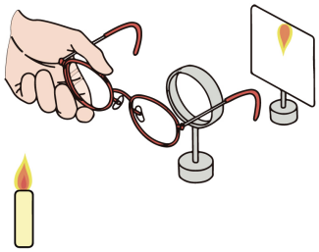
【答案】 缩小 后
【详解】人的眼睛相当于照相机，在视网膜上成倒立、缩小的实像。
远视眼镜是凸透镜，凸透镜对光线有会聚作用，使像提前会聚；戴上远视眼镜，像的位置靠近凸透镜，所以取下远视眼镜，像的位置会远离凸透镜，此时向后移动光屏，光屏上会再次呈现清晰的像。
4．如图所示，其中表示近视眼的光路示意图是 图，矫正近视眼应配戴 （选填“凸”或“凹”）透镜制成的眼镜片，将像向 （选填“前”或“后”）移，使清晰的像呈现在视网膜上。
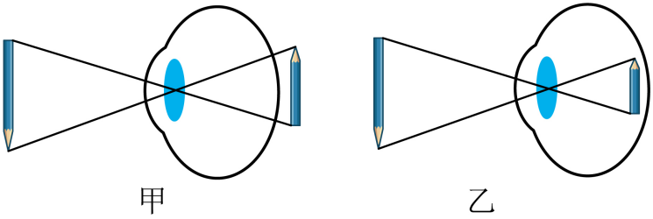
【答案】 乙 凹 后
【详解】近视眼的晶状体凸度过大或眼球前后径过长，外界物体的像成在视网膜前方，乙图将光线会聚在视网膜前方，因此乙图表示近视眼，近视眼应该配戴凹透镜进行矫正，凹透镜对光有发散作用，像向后移动，使清晰的像呈现在视网膜上。
5．如图是小明戴上眼镜前、后观察到的远处帆船的情形，下列相关说法正确的是（ ）
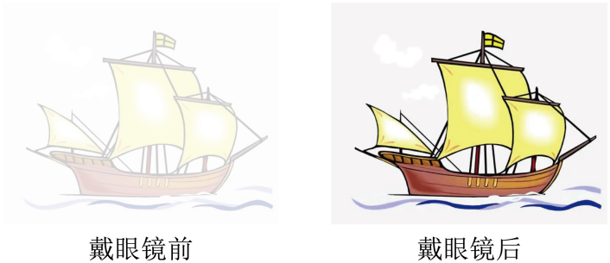
A．小明眼睛的晶状体变薄，焦距变长
B．小明佩戴的眼镜对光线有会聚作用
C．戴眼镜前帆船成像在视网膜的后方
D．戴眼镜后视网膜上可成倒立的实像
【答案】D
【详解】小明看不清楚远处的物体，是近视眼，成因是：晶状体太厚，折光能力太强，焦距太短，或眼球前后方距离太远，远处的物体在视网膜前成像了，需要佩戴对光线有发散作用的凹透镜，戴上眼镜后，视网膜上成倒立缩小的实像，故ABC错误，D正确。故选D。
6．现代生活，智能手机给人们带来了许多便利，但长时间盯着手机屏幕，容易导致视力下降。如图，关于近视眼及其矫正的原理图正确的是（ ）
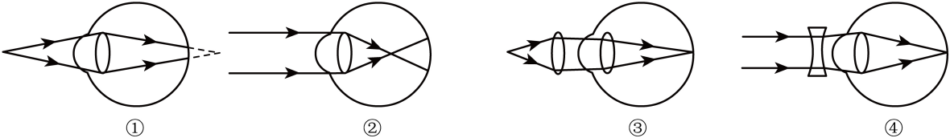
A．①③ B．②③ C．①④ D．②④
【答案】D
【详解】由题图可知，①图的光线会聚在视网膜的后方，所以①图表示远视眼（老花眼）的成像情况；为了使光线会聚在原来会聚点前面的视网膜上，就需要在光线进入人眼以前会聚一些，所以应佩戴对光线具有会聚作用的凸透镜来矫正，即③图是远视眼的矫正原理图；②图的光线会聚在视网膜的前方，所以②图表示近视眼的成像情况；近视眼是由于晶状体焦距太短，像落在视网膜的前方，为了使光线会聚在原来会聚点后面的视网膜上，就需要在光线进入人眼以前发散一些，所以应佩戴对光线具有发散作用的凹透镜来矫正，则④图是近视眼的矫正原理图。故D正确，ABC错误。
故选D。
7．如图，小华同学在做探究“凸透镜成像规律”实验时，把周老师的眼镜放在蜡烛和凸透镜之间，发现光屏上烛焰的像变模糊了。接着，他再将光屏远离凸透镜，又能在光屏上看到烛焰清晰的像。关于周老师的眼睛和眼镜说法正确的是（ ）
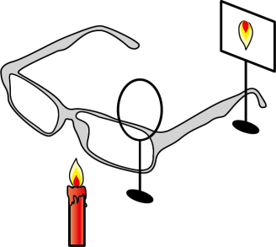
A．周老师是近视眼，戴凹透镜
B．周老师是近视眼，戴凸透镜
C．周老师是远视眼，戴凹透镜
D．周老师是远视眼，戴凸透镜
【答案】A
【详解】BD．眼镜放在蜡烛和凸透镜之间，发现光屏上烛焰的像变模糊了；他再将光屏远离凸透镜，又能在光屏上看到烛焰清晰的像，说明像距变大了，因此是发散透镜，是凹透镜，故BD错误；
AC．近视眼成因是晶状体折光能力过强，导致在视网膜前成像，需要佩戴凹透镜，故A正确，C错误。故选A。
三、望远镜和显微镜
8．如图所示，在玻璃板上滴加水滴，水滴相当于一个 透镜；玻璃板下面放置一小物体，如果通过小水滴看不清，可以在水滴上方放一个放大镜，这样就组成了一个 （选填“显微镜”或“望远镜”），水滴就相当于此光学仪器的 （选填“物镜”或“目镜”）。
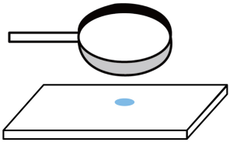
【答案】凸，显微镜，物镜。
【详解】水滴是中间厚边缘薄，类似于凸透镜，玻璃板下面放置一小物体，水滴起到第一次放大物体的作用，如果通过小水滴看不清，可以在水滴上方放一个放大镜，起到将水滴放大的像再次进行放大的作用，这样组成一个显微镜，小水滴相当于显微镜的物镜，放大镜相当于目镜。
9．如图所示是简易天文望远镜的内部结构示意图。远处的物体经过物镜成一个 的实像，落在目镜 的位置；这个实像经过目镜成一个正立、 的 像。如果你想制作简易天文望远镜，没有现成的透镜，可以选用合适的 （选填“近视”或“远视”）镜片来代替。
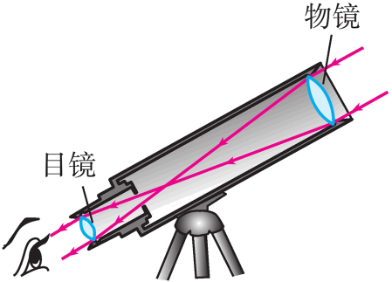
【答案】倒立、缩小，焦点以内，放大，虚，远视。
【详解】望远镜是由两组凸透镜组成的，靠近眼睛的叫目镜，靠近被观测物体的叫物镜，物镜的作用是使远处的物体在焦点附近成实像，目镜的作用相当于一个放大镜，用来把这个像放大。
望远镜中物镜是一个凸透镜，远处的物体处在该凸透镜的二倍焦距之外，经该凸透镜成倒立、缩小的实像；这个倒立、缩小的实像正好落在目镜焦点以内（物距小于一倍焦距）的位置，目镜的作用相当于一个放大镜，这个实像经过目镜成一个正立、放大的虚像；近视眼镜片是凹透镜，远视眼镜片是凸透镜，所以想制作简易天文望远镜，没有现成的透镜，可以选用合适的远视镜片来代替。
10. 以下是显微镜和望远镜原理示意图，下面是关于它们的二次成像的说法：
①显微镜先成放大的实像，再成放大的虚像；
②显微镜先成缩小的实像，再成放大的虚像；
③望远镜先成放大的实像，再成放大的虚像；
④望远镜先成缩小的实像，再成放大的虚像；
上述说法中正确的是（ ）
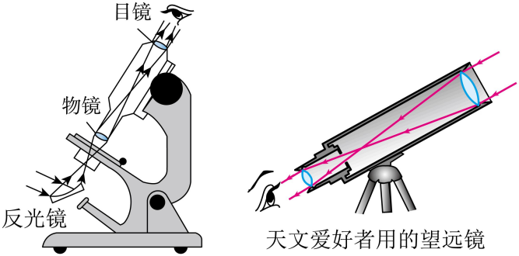
A．①③ B．①④ C．②④ D．②③
【答案】B
【详解】显微镜物镜和目镜都是凸透镜，把标本放在物镜的二倍焦距和一倍焦距之间，这样得到一个放大的实像，那么这个放大的实像正好成在目镜焦点以内，由凸透镜成像规律可知，当u<f时，成正立放大的虚像，所以显微镜的物镜成倒立、放大的实像，目镜成正立、放大的虚像，故①正确，②错误；用望远镜观察远处物体时，物体通过物镜成的是倒立、缩小的实像，这个像通过靠近眼睛的目镜成正立、放大的虚像，故③错误，④正确，综上分析知，故ACD错误，B正确。
故选B。

11．关于显微镜的物镜和目镜，下列说法正确的是（ ）
A．物镜的焦距较短，相当于照相机
B．物镜的焦距较短，相当于放大镜
C．目镜的焦距较长，相当于照相机
D．目镜的焦距较长，相当于放大镜
【答案】D
【详解】
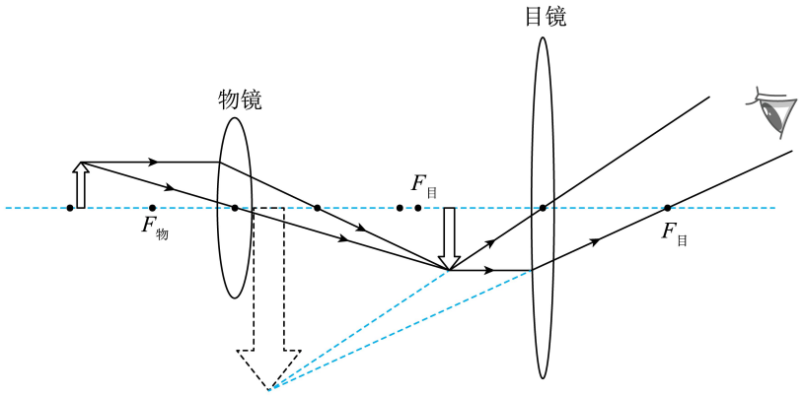
显微镜的物镜相当于投影仪，成倒立、放大的实像；物距看起来很小，但处于物镜的1倍焦距和二倍焦距之间，说明物镜的焦距较小；该倒立放大的实像通过目镜成正立、放大的虚像，即目镜相当于放大镜；由于原来的实像处于目镜的焦点之内，则可知目镜的焦距较大（如图所示），故ABC错误，D正确。故选D。
12．如图关于透镜的应用，下列说法中正确的是（ ）
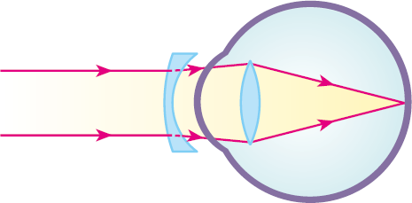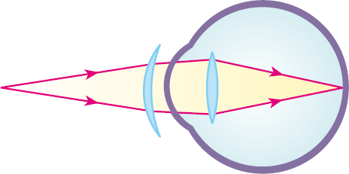
A．凹透镜可以矫正远视眼 B．凸透镜可以矫正近视眼
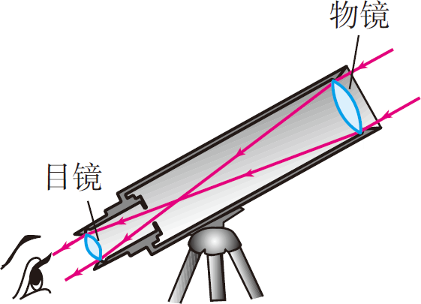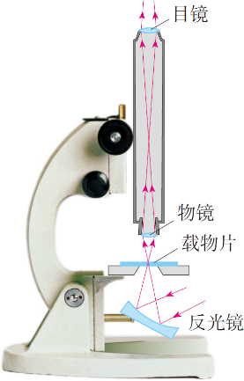
C．显做镜的目镜成正立放大的虚像 D．望远镜的目镜成正立放大的实像
【答案】C
【详解】A．凹透镜可以矫正近视眼，故A错误；
B．凸透镜可以矫正远视眼，故B错误；
C．显做镜的目镜成正立放大的虚像，故C正确；
D．望远镜的目镜成正立放大的虚像，故D错误。
故选C。
13．人眼中的晶状体相当于“凸透镜成像规律实验”中的 ，眼球后的视网膜相当于光屏，人眼看物体时，在视网膜上成像。如图是鱼眼与人眼的结构示意图，我们观察发现：鱼眼晶状体的形状比人眼更加 （选填“平”或“凸”）一些，像鱼这样的眼睛如果到陆地上观察物体，像将成在视网膜的 （选填“前面”或“后面”）。童话世界中生活在水里的美人鱼，上岸后，若要看清远处的物体，应该配戴 （选填“近视眼镜”或“远视眼镜”），下图中 （选填“左”或“右”）侧为远视眼镜镜片。
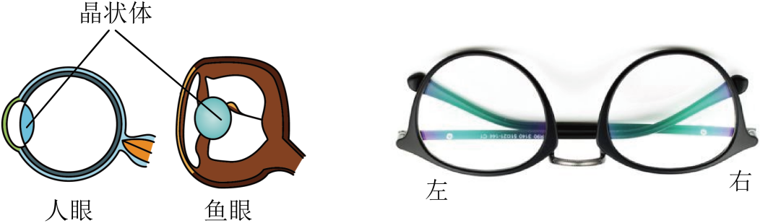
【答案】 凸透镜 凸 前面 近视眼镜 右
【详解】人的眼球好像一架照相机，晶状体和角膜的共同作用相当于一个凸透镜，它把来自物体的光会聚在视网膜上，形成物体的一个倒立缩小的实像。
由图可知：鱼眼的晶状体曲度大，焦距短，会聚能力强，比人眼更加凸一些，在陆地上看远处的物体，像成在视网膜的前面，相当于近视眼，所以应佩戴近视镜使光线的会聚能力减弱。
远视眼镜的镜片为凸透镜，近视眼镜的镜片为凹透镜。当将物体放在凸透镜的一倍焦距以内时，成正立放大的虚像，由图可知，右图为远视眼镜。
14．手机已成为我们日常生活中不可或缺的一部分。
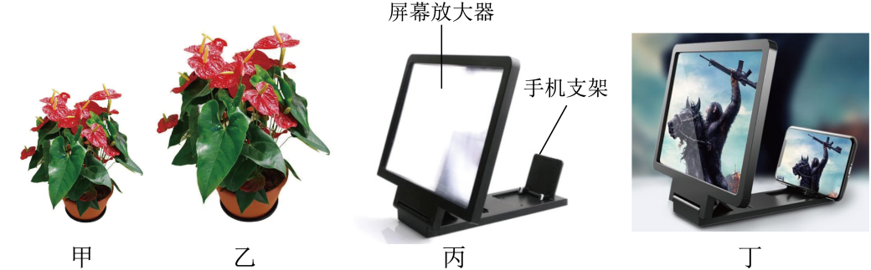
（1）利用手机拍照成的是倒立、 （选填“放大”、“缩小”或“等大”）的实像；图甲和图乙是小北用一部可变焦的手机站在同一位置拍摄同一物体的截屏图，拍摄这两幅照片时对应的像距 ，所用镜头焦距 （以上两空均选填“甲大”、“乙大”或“一样大”）；
（2）如图丙所示为一款手机放大器，将手机放在支架处，透过透明的屏幕放大器即可看到手机屏幕放大的 （选填“虚”或“实”）像。图丁为其观看效果，手机放大器对光具有 作用。
【答案】 缩小 乙大 乙大 虚 会聚
【详解】（1）手机拍照的原理与照相机相同，成的是倒立、缩小的实像；由图可知，甲的像要小于乙的像，物距相同时，像越大，则像距大，所以拍摄这两幅照片时对应的像距乙大，乙的焦距大。
（2）手机屏幕放大器的实质是一个凸透镜，把手机屏幕放大凸透镜的一倍焦距之内，成正立放大的虚像；手机放大器属于凸透镜，对光线具有会聚作用。
15．小云同学学习了透镜、眼睛和眼镜的知识之后，利用水透镜模拟了眼睛看物体的过程，如图甲，眼睛的结构如图乙。
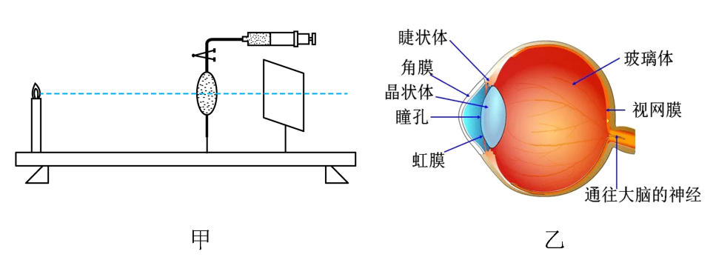
（1）正常人眼看远近不同物体时能实现自动变焦使物体在视网膜上成一个倒立的、 的实像，与该成像特点相同的光学仪器是 （选填“照相机”“投影仪”或“放大镜”）；
（2）小云移动蜡烛、水透镜和光屏至图甲所示位置时，恰能在光屏上看到清晰的像。将蜡烛再向左移动一段距离；发现光屏上的像变模糊，此过程可模拟 眼成因；此时，若要在光屏上得到清晰的像须向水透镜内 适量的水（“注入”或“抽出”）。
【答案】（1）缩小，照相机；（2）近视，抽出。
【详解】（1）人眼看物体时，晶状体相当于凸透镜，物距大于二倍焦距，在视网膜上成一个倒立、缩小的实像，照相机的成像原理与此相同。
（2）由图甲可知，此时物距大于像距，成倒立、缩小的实像，将蜡烛再向左移动一段距离时，此时物距变大，若使像成在光屏上，光屏应向左移动，而题意中光屏不动，则光屏上的像变模糊，即成像点落在光屏左方，相当于近视眼的成因。
若要在光屏上得到清晰的像，需使水透镜的会聚能力减弱，使成像点落在光屏上，须向水透镜内抽水，使水透镜变薄一些，会聚能力减弱。

16．（2023·湖南永州·中考真题）人的眼球好像一架照相机，物体在视网膜上能够成倒立、 （选填“放大”或“缩小”）的实像；小明由于不注意用眼卫生成了近视眼，他需要戴一副由 透镜片做的眼镜进行视力矫正，因此中学生应养成良好的用眼习惯。
【答案】缩小，凹。
【详解】根据凸透镜成像规律可知，照相机应用成倒立、缩小的实像原理工作的，故物体在视网膜上能够成倒立、缩小的实像。
近视眼是由于晶状体对光的会聚能力太强，而使像成在视网膜的前方，所以需要佩戴凹透镜矫正近视眼。
17．（2024·山东枣庄·中考真题）2024年6月6日是第29个全国“爱眼日”，其主题是：关注普遍的眼健康。保护视力、科学用眼已成为社会共识，下列有关眼睛和眼镜的说法正确的是（ ）
A．近视眼看远处物体，像成在视网膜的后方
B．矫正近视眼需配戴合适度数的凹透镜
C．矫正远视眼需配戴合适度数的凹透镜
D．物体在正常眼睛的视网膜上成正立的实像
【答案】B
【详解】A．近视眼是眼轴过长或角膜曲率过高，导致平行光线无法正常聚焦在视网膜上。我们可以简单理解为晶状体变厚，焦距较短，所以看远处的物体时，像成在视网膜的前方，故A错误；
B．矫正近视眼的方法是利用凹透镜发散光线的特点，使通过晶状体的光线会聚范围变大，只要配戴合适度数的凹透镜就能在视网膜上成清晰的像，故B正确；
C． 远视眼是眼轴过短或角膜曲率过低，导致平行光线无法正常聚焦在视网膜上。我们可以简单理解为晶状体变薄，焦距较长，所以看远处的物体时，像成在视网膜的后方， 矫正远视眼的方法是利用凸透镜会聚光线的特点，只要配戴合适度数的凸透镜就能在视网膜上成清晰的像， 故C错误；
D．物体在正常眼睛的视网膜上像规律与照相机原理相同，成倒立的实像，故D错误。
故选B。
18．（2024·河南·中考真题）在“爱眼日”宣传活动中，小明用图所示的装置研究眼睛的成像，此时烛焰在光屏上成清晰的像，用此模拟正常眼睛的成像。接下来下列操作可模拟近视眼的是（ ）
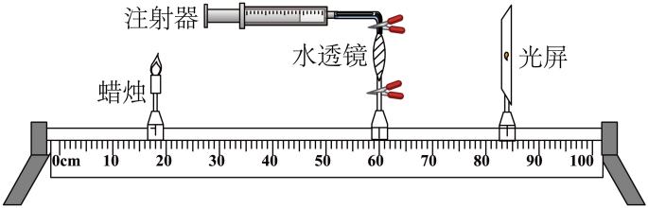
A．向水透镜注水，烛焰的像成在光屏右侧
B．向水透镜注水，烛焰的像成在光屏左侧
C．从水透镜抽水，烛焰的像成在光屏右侧
D．从水透镜抽水，烛焰的像成在光屏左侧
【答案】B
【详解】近视眼是由于长期看近处的东西导致晶状体变厚，折光能力变强，像成在视网膜前。所以用水透镜模拟近视眼，也就是需要透镜对光线的会聚能力更强，所以此时应对水透镜注水，使得凸透镜变厚，焦距变小，使得像成在光屏左侧。故B符合题意，ACD不符合题意。
故选B。
19．（2024·四川宜宾·中考真题）据专家介绍，12~18岁是青少年近视的高发期，爱眼护眼势在必行。如图所示， （选填“甲”或“乙”）图表示近视眼成像原理，应佩戴 （选填“丙”或“丁”）图的眼镜进行矫正。
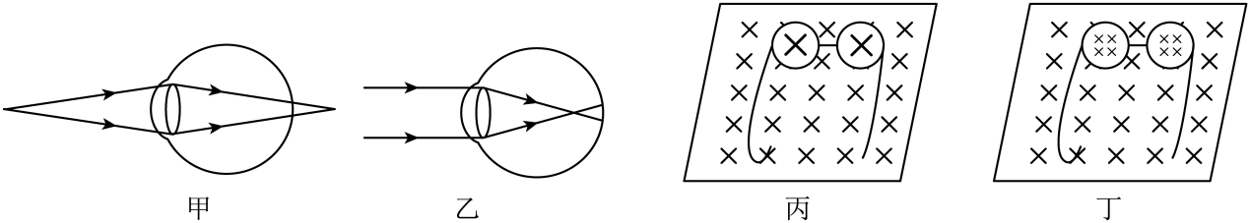
【答案】 乙 丁
【详解】近视眼是晶状体太厚折光能力太强，或者眼球在前后方向太长，来自远方的光在视网膜前便会聚了，即像成在视网膜的前方，因此图乙是近视眼的成像原理，所以应佩戴凹透镜，先将光线发散一下，使像成在视网膜上。图丙是放大镜，成正立放大的虚像，放大镜属于凸透镜；而近视镜成正立缩小的虚像，图丁成缩小的像，是近视镜，因此应佩戴丁图的眼镜进行矫正。
20．（2024·山东烟台·中考真题）学习小组对于眼睛视物原理进行了探究实践。请你观察图甲中照相机和眼睛的构造，把照相机与眼睛功能类似的部分填入表乙中。
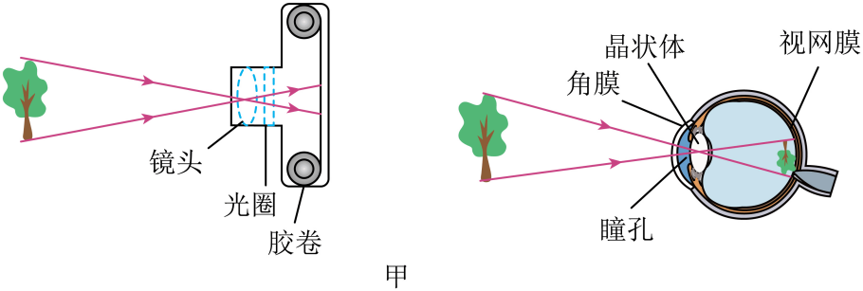
表乙
照相机 | ① | 胶卷 | 光圈
眼睛 | 晶状体和角膜 | ② | ③

【答案】 镜头 视网膜 瞳孔
【详解】根据图可知，人的眼睛像一架神奇的照相机，晶状体和角膜相当于镜头；视网膜相当于胶卷（底片）；瞳孔相当于光圈，调节光线的射入量；眼睑相当于快门，快门打开才能有光线进入；快门与眼睑的作用是相同的。

